Техническое задание на изготовление
рекламных материалов (сувениров) для ООО «Балтийский лизинг»

В целях обеспечения филиальной сети компании брендированной сувенирной продукцией для распространения среди поставщиков и партнеров необходимо изготовление сувенирной продукции.

- Характеристика закупки – изготовление сувенирной продукции в соответствии со спецификацией:

№  Лота | Наименование | Фото | Тираж,  шт.
1 | Рюкзак с USB кабелем | 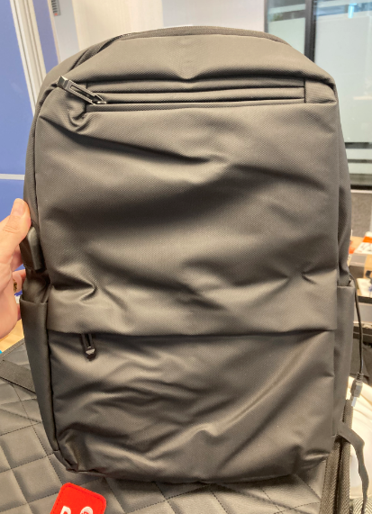 | 2 000шт./  5 000шт.
2 | Бутылка для фитнеса CASAN  Артикул 52129  Бренд REFLECTS  Размер 233 × 70 × 66 мм  Материал пластик  Вес 143 г  Объём 500 мл | 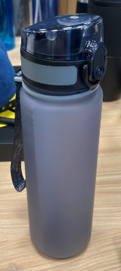 | 5 000шт./  10 000шт.
3 | Кофр автомобильный, стёганый | 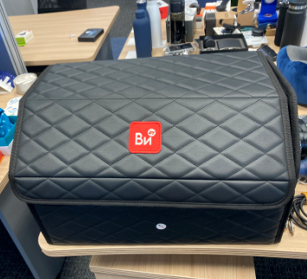 | 2 000шт./  5 000шт.
4 | Зонт, черный полуавтомат, преимущество: автоматический зонт PRIMO HARVARD | 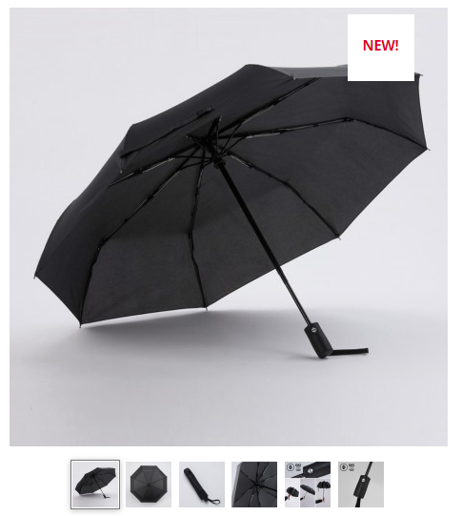 | 2 000шт./  5 000шт.
5 | Брелок, кожа, кольцо, лого | 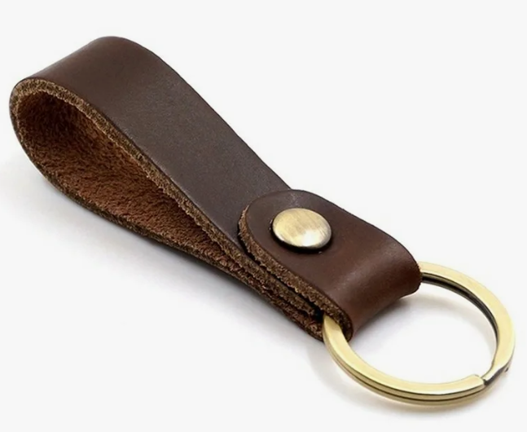 | 5 000шт./  10 000шт.
6 | Термобутылка/термостакан, Термокружка PRIMO 450 мл. Альтернативно portabello с вакуумной крышкой | 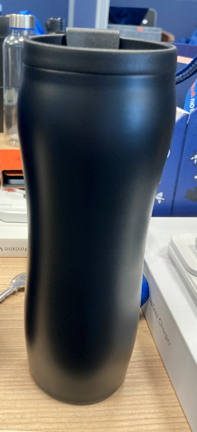 | 5 000шт./  10 000шт.
7 | НАБОР: 1. надувная подушка в чехле; 2. Чехол на чемодан (L; M) Чехол на чемодан Kansi на заказ, бифлекс 280 размер М, L | 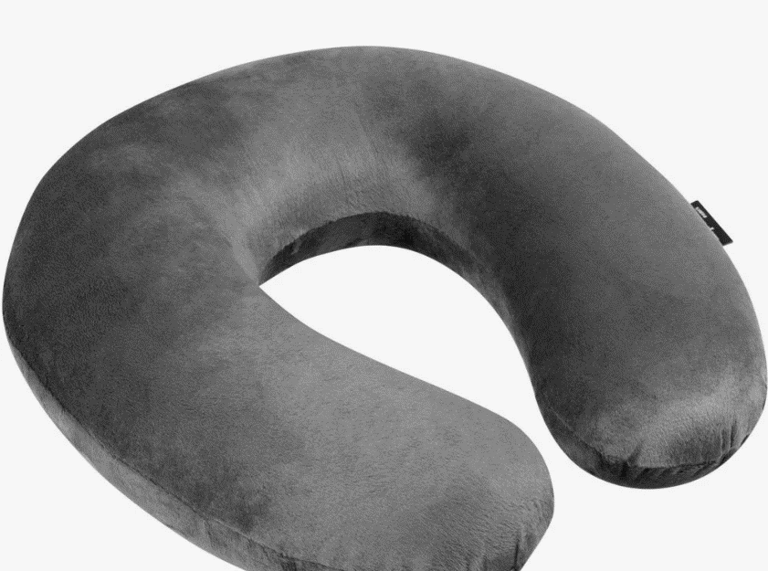  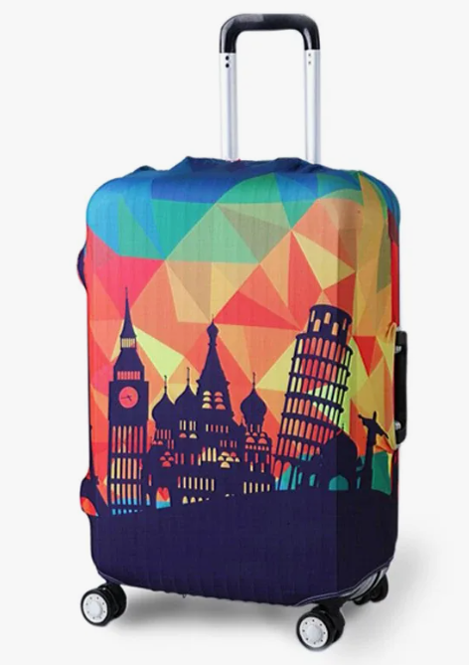 | 5 000шт./  10 000шт.
8 | Бутылка для воды, пластик, герметичная крышка. Преимущество: Бутылка для фитнеса CASAN  Артикул 52129  Бренд REFLECTS  Размер 233 × 70 × 66 мм | 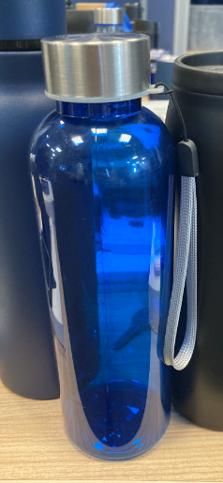 | 5 000шт./  10 000шт.
9 | Набор на стол Дизайн для примера. В упаковке: ежедневник, ручка, стикер-пак, блоки для записей. Подарок для автодилера (на стол) | 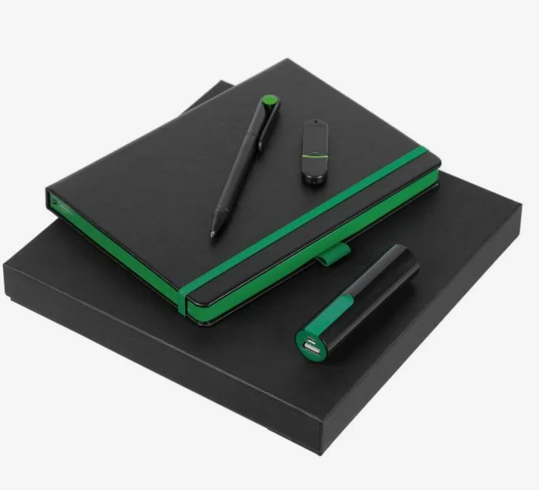 | 5 000шт./  10 000шт.
10 | Обложка с блоком для документов, упаковка кожа | 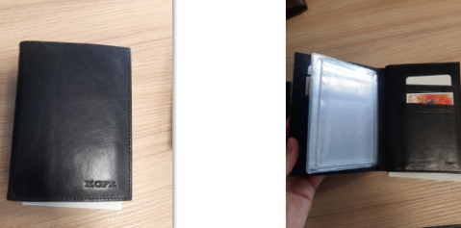 | 5 000шт./  10 000шт.
11 | Кардхолдер, упаковка. КОЖА. | 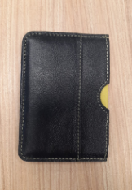 | 5 000шт./  10 000шт.
12 | Набор, термобутылка/термостакан и плед, упаковка/ бутыль portabello, плед Цвет Черный  Материал товара  Акрил 100% (185,00 грамм/м²)  Размер товара  130 x 160 см + 10 см бахрома | 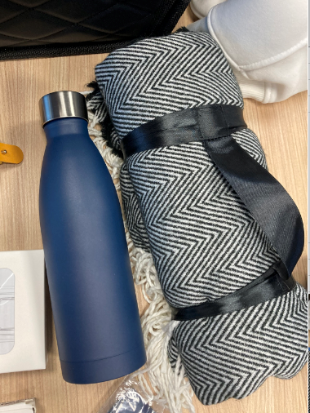 | 2 000шт./  5 000шт.
13 | Плед хлопок 90х160 | 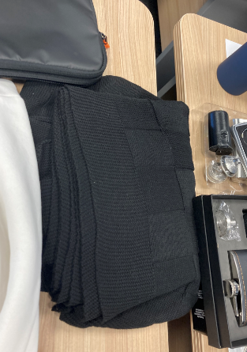 | 2 000шт./  5 000шт.
14 | Подставка для телефона настольная | 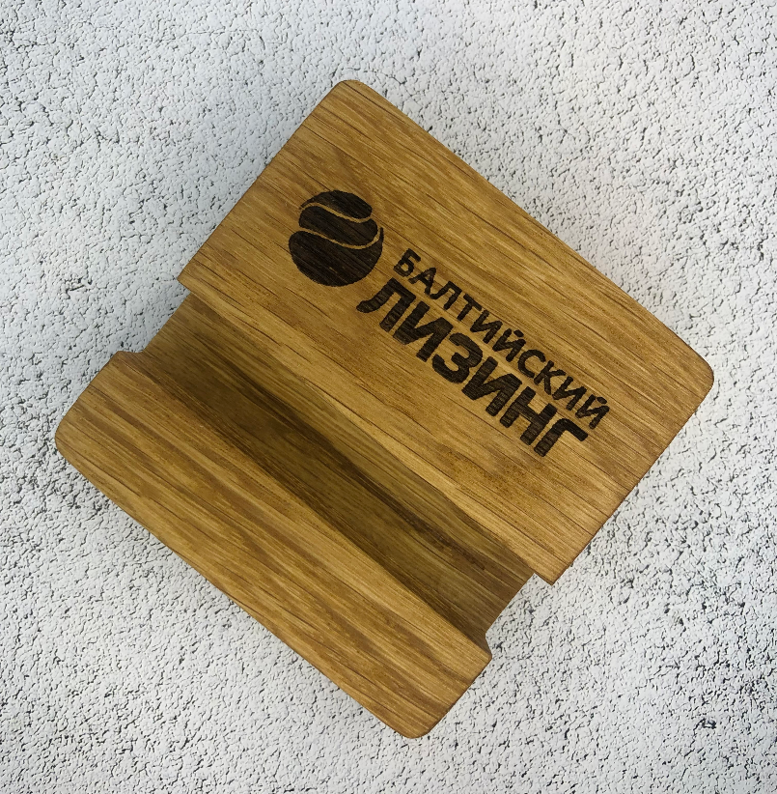 | 5 000шт./  10 000шт.
15 | Леденцы, В ассортименте. Упаковка для примера. Монпансье брендированные |  | 5 000шт./  10 000шт.
16 | Автовизитки, пластик |  | 5 000шт./  10 000шт.
- Требования к закупке по качеству –в соответствии с указанными характеристиками, если они указаны, если нет, необходимо дать полное описание с материалами и описание вариантов брендирования, а именно: положение логотипа, размер, цветность и метод нанесения.
3. Требования к Коммерческому предложению:
- Коммерческое предложение может содержать как все указанные, так и только выборочные позиции.
- Все цены указываются с вариантами брендирования, а также с учетом стоимости доставки на 2 (Два) адреса, погрузочно-разгрузочных работ и других возможных дополнительных расходов. Доставка товара, его транспортировка до места поставки, а также выгрузка, подъем на этаж, перенос в помещение, указанное Заказчиком, осуществляется силами и за счёт Поставщика вручную или с применением погрузочно-разгрузочных средств и приспособлений Поставщика. Дату и время поставки товара необходимо предварительно согласовать с сотрудником Заказчика.
- Коммерческое предложение по форме Приложения №1 к настоящему Техническому заданию;
- Итоговые тиражи могут отличаться от указанных в Техническом задании;
- Требования к поставщику – срок деятельности компании на рынке не менее 3 лет;
- Два адреса поставки – Санкт-Петербург, улица 10-я Красноармейская, дом 22, литер А (меньшая часть тиража); склад транспортной компании Major в Санкт-Петербурге;
- Условия отгрузки - учёт работы грузчиков при разгрузке продукции по адресу: Санкт-Петербург, улица 10-я Красноармейская, дом 22, литер А;
- Условие оплаты - 50% / 50% или 70% / 30%;
- Срок поставки продукции – июнь - июль 2024.
- Срок приема предложений – до 13.06.2024
- Предоставление образцов продукции Заказчику - до 13.06.2024 (если ранее не предоставлялись)
- Срок выбора поставщика – до 19.06.2024
- Выбор победителя тендера – по каждому Лоту будет определен поставщик - победитель исходя из следующих критериев:
- соответствие условиям Технического задания;
- экспертная оценка;
- стоимость;
- Приложение к ТЗ – перечень выбранной продукции с фотографиями

Начальник отдела маркетинга,
рекламы и внешних коммуникаций Куликова Р.В.
06.06.2024

Приложение №1 к Техническому заданию

Форма коммерческого предложения
Предоставляется на бланке организации

Содержание коммерческого предложения в предложенной форме:

№ | Наименование | Фото | Характеристика,  состав, размер и т.п. | Страна  производителя | Тираж,  шт. | Цена/шт., руб.,  включая НДС | Срок  поставки | Стоимость в руб.,  включая НДС
1
2
3
4
5
6
7

1. Срок производства продукции -
2. Условия оплаты -
3. Условия отгрузки -
4. Адрес поставки -
5. Срок действия коммерческого предложения - до __.__.2024г.
Подпись уполномоченного лица
печать
дата

